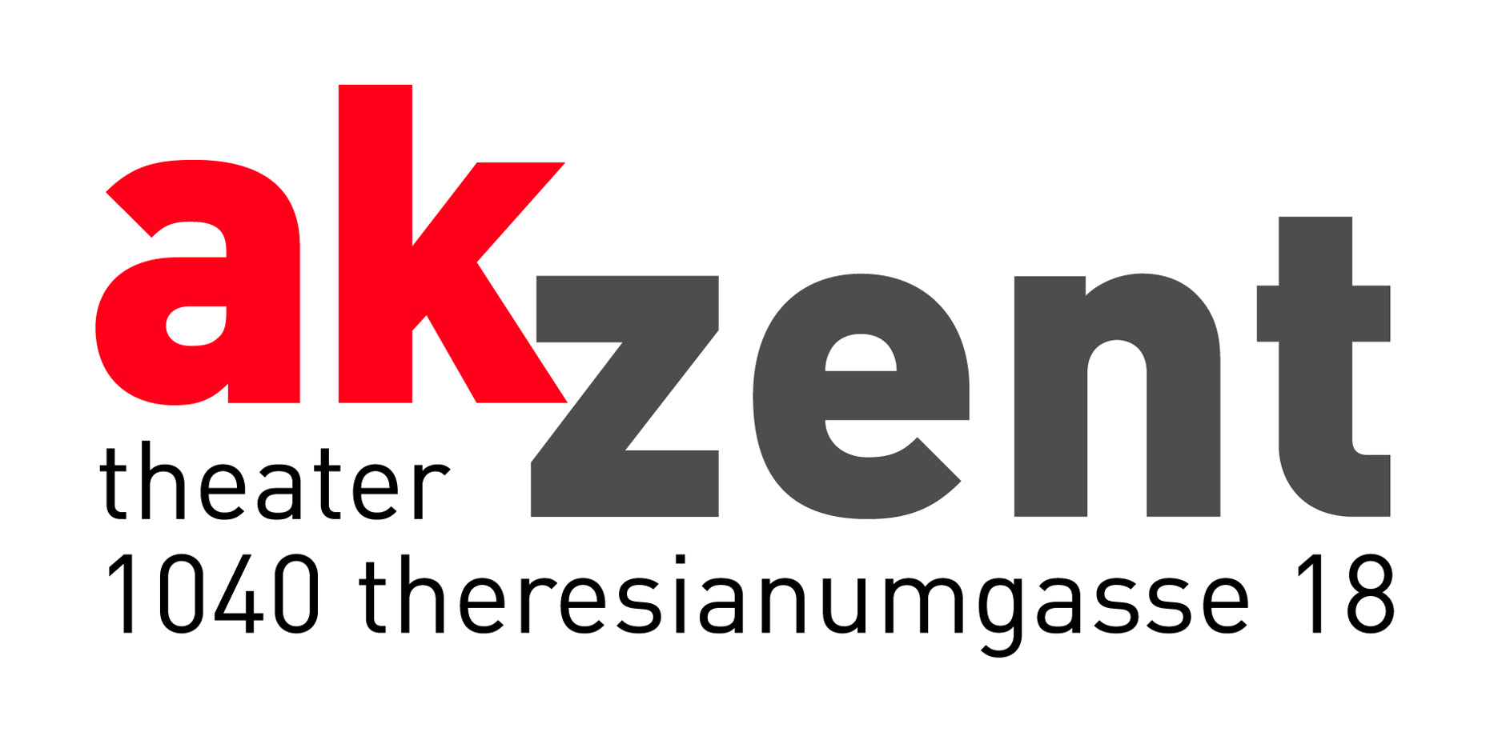

iMPULS Aussee präsentiert
„MAGIC MOMENTS“
Treten Sie ein in eine Welt, die Sie verändern wird!

„MAGIC MOMENTS“ - eine einzigartige Performance: 22 Jugendliche und Studenten aus dem steirischen Salzkammergut und aus Wien präsentieren gemeinsam mit Jazzsängerin Carole Alston (USA/Wien), Musicaldarstellerinnen Raphaela Buschenreiter (Stmk/Wien) und Kathrin Unterrainer (Tirol/Wien), Tänzerin Christa Neumer (Wien), Karatetrainer Kurt Vogl (Stmk) und dem mehrfachen Hip Hop-Staatsmeister Martin Neureiter (Stmk/Salzburg) ihre spannende, emotionsgeladene Show erstmals in Wien.

Die Darsteller laden in ihre magische Bar ein, wo sie mit überzeugender Ausdrucks-stärke Gefühlswelten sichtbar machen. Die Bühne wird zum Schauplatz für authentische, lebendige Szenen, für Hip Hop, Ausdruckstanz, Modern Dance, Breakdance und andere selbst choreografierte Tänze, für einen Bo-Karate-Schaukampf - und Live-Songs von Aretha Franklin, Billie Holiday, Christina Aguilera, Alanis Morissette und aus Musicals wie „Der Zauberer von Oz“, „Sweet Charity“, „Mozart“ ...

Der faszinierende Mix aus Profis und Amateuren verspricht einen unvergesslichen Abend, der Sie berühren wird!

Ein Projekt von iMPULS Aussee (Mobile Jugendberatung/Mobile Jugendarbeit im Steir. Salzkammergut) – feiern Sie mit uns mit „MAGIC MOMENTS“ unsere zehnte Bühnenproduktion!

Termine: Sa, 4. November, Beginn: 19.30 Uhr
Tickets: Euro 15,- / 12,-
Schüler und Studenten Euro 13,50 / 8,- / jiw – bon Euro 12,- / 6,50

